Личностно ориентированное обучение в профессиональном образовании
Дёмина Ольга Александровна
преподаватель иностранного языка
ГАПОУ НСО «Куйбышевский медицинский техникум»
Педагогические технологии по подходу к обучаемому делятся на:
- Авторитарные
- Дидактико-центрические
- Личностно ориентированные
В Законе об образовании говорится «гуманистический характер образования, приоритет общественных ценностей, жизни и здоровья человека, свободного развития личности», поэтому обучение в центре которого находится личность студента является актуальным, так в соответствии с требованиями ФГОС современное профессиональное образование должно быть ориентировано на становление образа личности, формирование общих и профессиональных компетенций, соответствующих содержанию профессиональной деятельности.
Цели:
- Обучения – создание условий для обеспечения собственной учебной деятельности обучающихся, учета и развития индивидуальных особенностей обучаемых
- Педагогики – формирование свободной, самостоятельно думающей и действующей личности.
- Технологии – разностороннее, свободное, творческое развитие личности обучаемого.
Личностно ориентированное обучение
Способ организации учебной деятельности в процессе которого обеспечивается всемерный учет возможностей и способностей обучаемых и создаются необходимые условия для развития их индивидуальных способностей.
Создание системы обеспечения комфортных и безлопастных условий для развития личности студента, реализации его природных потенциалов.
Мотивация через ориентацию на профессиональные качества, позволяющие обеспечить процесс адаптации к профессиональной среде.
Личностно – ориентированная организация учебного труда:
- проблемные практические занятия;
- дискуссии и «мозговые штурмы»;
- использование кейсового метода обучения;
- уроки – конференции
- многоуровневые тестовые задания (на выбор одного или нескольких правильных ответов, задания с конструированием ответов, на соответствие, на соответствие алгоритма);
- решение ситуационных и профессиональных задач.
Подходы
- Разноуровневый
- Субъектно-личностный
- Индивидуальный
- Дифференцированный

Личностно ориентированное обучение можно представить схематически:

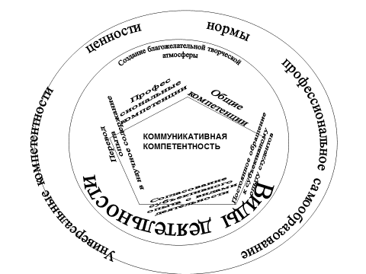

Схема 1
Деятельность преподавателя при личностно ориентированном обучении:
- определяет цели обучения;
- формулирует задачу;
- помогает найти средства.
Деятельность студента:

- определяет для чего нужны ему данные знания;
- ищет пути решения поставленной задачи;
- наблюдает;
- выдвигает гипотезу;
- экспериментирует;
- обобщает;
- применяет.

Сравнительная таблица традиционного и личностно ориентированного урока
Цели традиционного урока | Цели личностно ориентированного урока
Обучает всех установленной сумме знаний | Способствует эффективному накоплению каждым обучаемым своего собственного опыта
Определяет учебные задания, демонстрирует образец правильного выполнения задания | Предлагает на выбор различные учебные задания и формы работы, поощряет к самостоятельному поиску путей решения заданий
Старается заинтересовать студентов в том материале, который предлагает сам | Старается выявить реальные интересы студентов и согласовать с ними подбор и организацию учебного материала
Проводит индивидуальные занятия с отстающими и наиболее подготовленными студентами | Ведет индивидуальную работу с каждым студентом
Планирует и направляет деятельность обучаемых | Помогает студентам самостоятельно спланировать деятельность обучаемых
Определяет правила поведения в группе, следит за их выполнением | Учит студентов самостоятельно вырабатывать правила поведения и контролировать их соблюдения
Разрешает возникающие конфликты | Побуждает студентов обсуждать возникающие между ними конфликтные ситуации и самостоятельно искать пути их разрешения
Таблица 1
Результат:
- способ организации обучения способствует развитию потребности в знаниях
(обеспечение развития потребности добывать, обрабатывать и использовать знания);
- создает условия для самореализации, саморазвития, самообразования личности обучаемого через мотивацию учебной деятельности.
Высший уровень педагога – умение быть творцом общения.

